**《清净道论·广说不净》第五讲**

Visuddhimagga·asubhanidessa

东达拉长老 曾国兴居士译

2022年9月12日

Namo tassa Bhagavato Arahato Sammāsambuddhassa！（×3）

各位选择十种不净之一，数次观察不净而住，善护诸根，于食知量，有信念且又精勤者，如同四面而来的狂风无法吹倒岩山一般。有了修不净业处的功德，毕竟不受烦恼魔罗动摇。合十诵如下偈诵一遍：

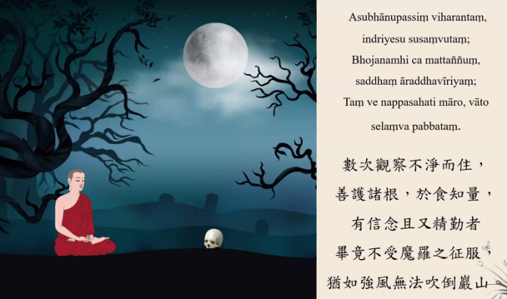

Asubhānupassiṃ viharantaṃ,indriyesu susaṃvutaṃ;

Bhojanamhi ca mattaññuṃ,saddhaṃ,āraddhavīriyaṃ;

Taṃ ve nappasahati māro,vāto selaṃva pabbataṃ.

数次观察不净而住，善护诸根，于食知量；

有信念且又精勤者，毕竟不受魔罗之征服，

犹如强风无法吹倒岩山。

二、十不净业处实修

（十）骸骨不净（Aṭṭhiaka asubha）

1.前行准备

凡是要修骸骨不净业处的行者，前往骸骨所在之处，如同在膨胀不净中所说的内容是一样的，记录骸骨周边的环境，要记录11种内容：

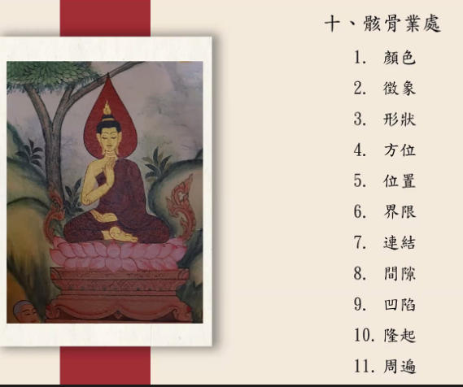

（1）记录骸骨颜色

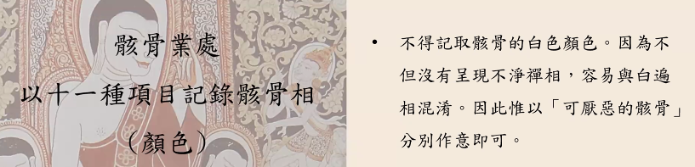

不得记录骸骨的白色颜色。如果记录骸骨白色，不但没有呈现不净禅相，容易与白遍业处相混淆。因此，唯依“可厌恶的骸骨”分别作意即可。

（2）记录骸骨徵象

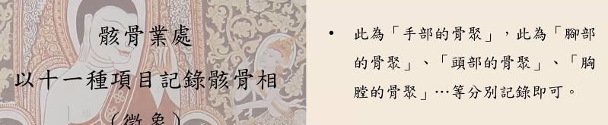

行者观察骨聚时内心作意：此为手部的骨聚，此为脚部的骨聚，此为头部的骨聚，此为胸膛的骨聚……，分别记录即可。

（3）记录骸骨形状

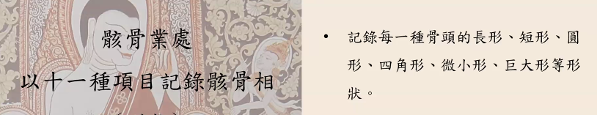

行者看着每个骨头不同的行者——长形、短行、圆形、四角形、微小形、巨大型等形状，分别记录即可。

（4）（5）记录骸骨方位、位置

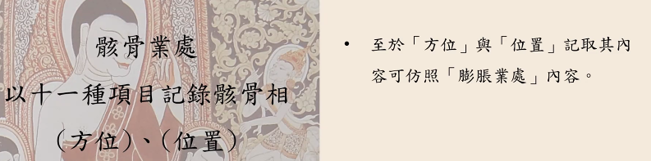

可以仿照膨胀业处的内容，记录骸骨方位、位置即可。

（6）记录骸骨界限

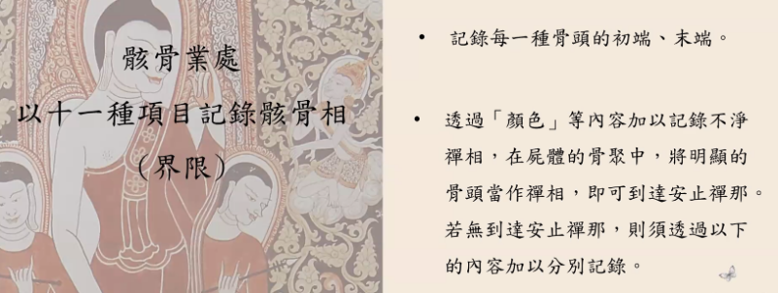

行者记录每种骨头的初端、末端。

行者透过颜色、徵象、形状、方位、位置、界限记录不净禅相，在尸体的骨聚中，将明显的骨头当作禅相，即可到达安止禅那。若透过六个项目仍然无到达安止禅那，则须透过以下五项内容分别记录。

（7）记录骸骨凹陷

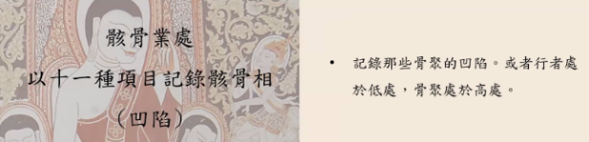

记录骸骨的凹陷有两种：第一，骨聚的凹陷；第二，行者处于低处，骨聚处于高处。

（8）记录骸骨隆起

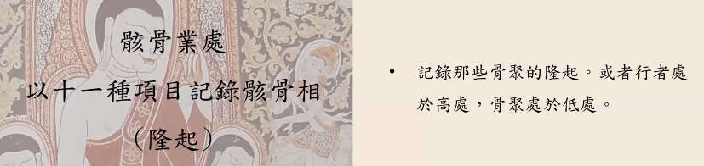

记录骸骨隆起有两种：第一，骨聚的隆起；第二，行者处于高处，骨聚处于低处。

（9）记录骸骨连接

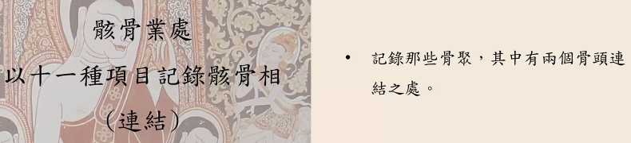

行者记录骨聚，其中有两个骨头的连接之处。

（10）记录骸骨间隔

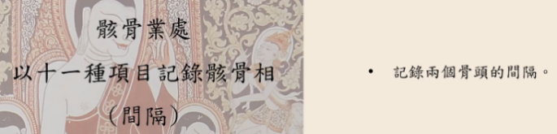

行者记录两个骨头的间隔。

（11）记录骸骨周遍

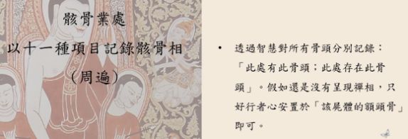

通过智慧对所有骨头分别记录： “此处有此骨头。”“此处存在此骨头。”假如还是没有呈现禅相，行者只好心安止于该尸体的额头骨即可。

2.骸骨业处作意方法

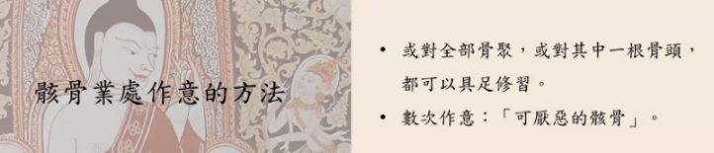

或对全部骨聚，或对其中一种骨头，都可以圆满具足修行业处。数次作意：可厌恶的骸骨，可厌恶的骸骨……

3.骸骨相两种禅相

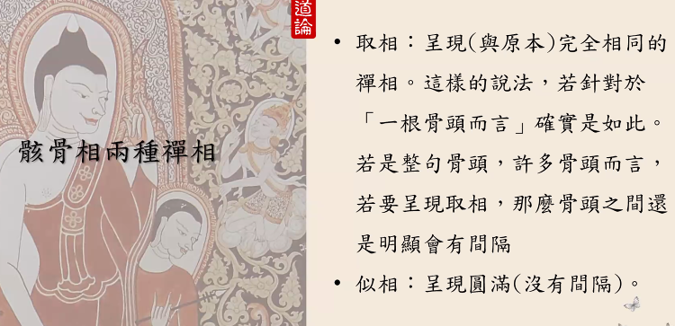

过去有古德、造论师提到，骸骨的取相、似相并没有什么差别，它们是完全相同的。这是因为行者只观察一块骨头而言，确实是如此。若是整具骨头或许多骨头而言，若要呈现取相，那么骨头之间还是有明显间隔的。

似相：整具骨头呈现圆满，没有任何间隔。

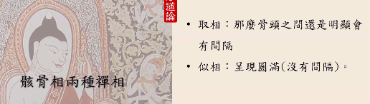

假如行者专注一根骨头，还会呈现骨头是非常丑陋的、可怕的模样。专注一根骨头似相的时候，行者内心就会生起喜悦或轻安。

公案一则

大提沙尊者在支提岩山前往到阿诺罗陀城托钵乞食途中，遇到了一位女子。女子以魅惑的表情向尊者微笑。大提沙尊者只关注了女子的牙齿，后来只看到了整个女子全身骨聚。

三、杂论

1.修不净得禅定行者如离欲阿罗汉

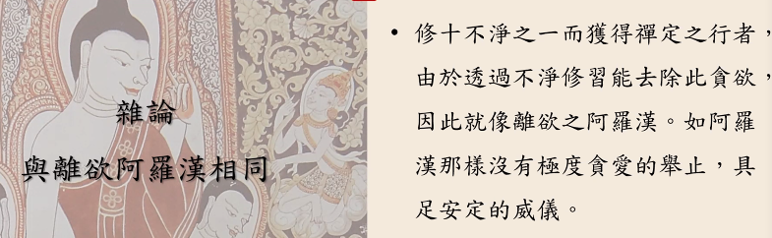

《清净道论》提到，修十不净之一而获得禅定之行者，由于透过不净修习能去除此贪欲，因此就像离欲之阿罗汉尊者一样。修十不净之一的行者，如阿罗汉那样没有极度贪爱的举止，具足安定的威仪。

2.分别宣说十不净的原因

行者修十不净禅法，一旦获得禅定的同时，任何行者能够去除极度贪爱的现象都是相同的，为何不以一个项目说明，而是举出十不净呢？

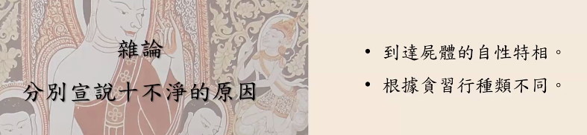

原因有二：（1）到达尸体的自性特相；（2）根据贪习性种类不同，以至于佛陀分别以十个项目来说明不净。

（1）到达尸体的自性特相

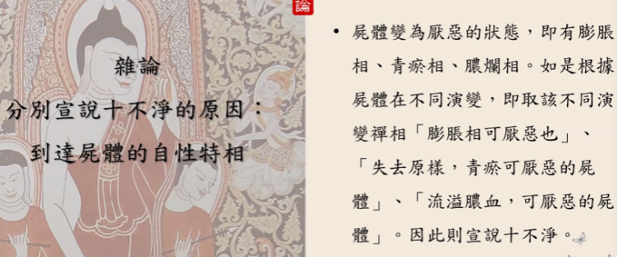

凡是尸体变为厌恶的状态，即有膨胀相阶段、青瘀相阶段、脓烂相阶段。修不净业处行者，根据尸体在不同阶段的演变，即取该不同演变禅相，内心作意：“膨胀相可厌恶也。”“失去原样，青瘀相可厌恶也。”“流溢脓血，可厌恶的尸体。”以这种方式数次作意，因此则宣说十不净。

（2）根据贪习性种类不同

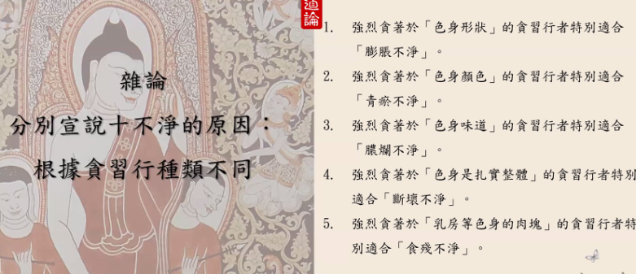

①强烈贪著于“色身形状”的贪习行者特别适合“膨胀不净”。

因为尸体展现为膨胀的现象，破除了色身的形状。

②强烈贪著于“色身颜色”的贪习行者特别适合“青瘀不净”。

青瘀不净破除了色身的美丽颜色，而呈现青瘀的颜色。

③强烈贪著于“色身味道”的贪习行者特别适合“脓烂不净”。

有脓烂不净的现象，使得整尸体像脓疮一般，观察到脓烂不净的时候，可以对治对“色身味道”的贪著。

④强烈贪著于“色身是扎实整体”的贪习行者特别适合“断坏不净”。

因为尸体变为断坏的时候，使得尸体变为中空了，“断坏不净”可以对治“色身是扎实整体”的贪习行者。

⑤强烈贪著于“乳房等色身的肉块”的贪习行特别适合“食残不净”。

因为犬、土犬不断啃食尸体，使得尸体变为尸块。当行者看到这些尸块的时候，“食残不净”特别适合对治“乳房等色身的肉块”的贪习行者。

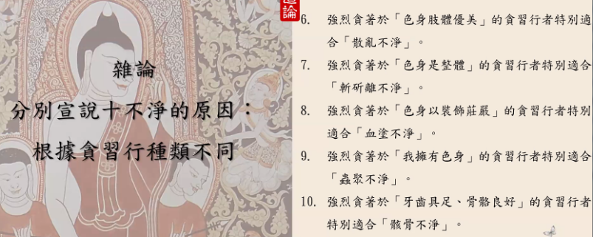

⑥强烈贪著于“色身肢体优美”的贪习行者特别适合“散乱不净”。

“散乱不净”即尸体四分五裂，散乱在四处。“散乱不净”特别适合对治贪著于“色身肢体优美”的贪习行者。

⑦强烈贪著于“色身是整体”的贪习行者特别适合“斩斫离不净”。

“斩斫离”是歹徒杀害了这个人，死者的身体是不完整的。“斩斫离不净” 特别适合对治贪著于“色身是整体”的贪习行者，因为色身不再是整体的。

⑧强烈贪著于“色身以装饰庄严”的贪习行者特别适合“血涂不净”。

血涂不净的意思，整个尸体流溢出血，身体到处粘连血涂的状态。“血涂不净”特别适合对治贪著于“色身以装饰庄严”的贪习行者。

⑨强烈贪著于“我拥有色身”的贪习行者特别适合“虫聚不净”。

“虫聚不净”的意思整具尸体充满虫聚。行者原本认为整个色身是我独拥有的，如今他观察到了虫聚不净，特别对治强烈贪著于“我拥有色身”的贪习行者。

⑩强烈贪著于“牙齿具足、骨骼良好”的贪习行者特别适合“骸骨不净”。

因为行者对于自己牙齿具足、骨骼良好有贪爱，如今他观察到“骸骨不净”，当下对治了强烈贪著于“牙齿具足、骨骼良好”的贪习行者。

根据以上所说的内容，贪习行者有这十种贪著状态，因此佛陀分别叙述了其对治方法，于是有了十不净。

3.不净业处唯得初禅

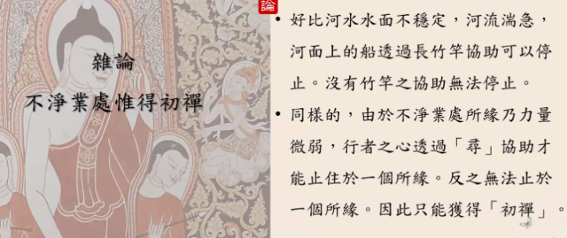

好比河水水面不稳定，河流湍急，河面上的船没有办法停止。如果船要停止，需要长条竹竿协助，使得河面上的船能够停止下来。同样的，由于不净业处所缘力量微弱，行者之心透过“寻”协助才能止住于一个所缘目标。假如，行者的心没有寻的协助，不会止住于一个所缘目标的。因为初禅有寻禅支，在寻禅支的辅助之下，修不净业处的行者才能到达初禅；如果没有寻禅支的协助，他没有办法到达初禅。因此，修不净业处禅法只能获得初禅，没有办法获得二禅。

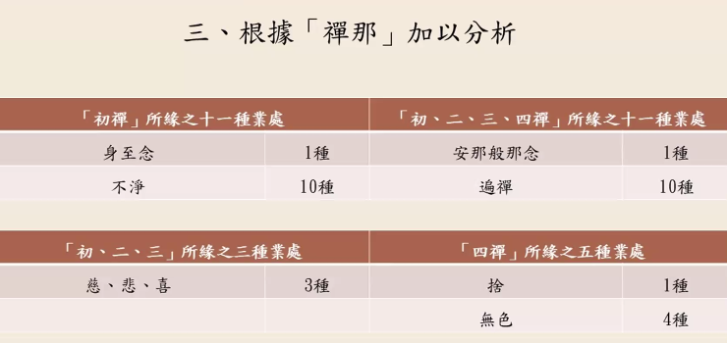

什么样的业处所缘只能获得初禅呢？11中业处禅法只能获得初禅，身至念1种+10种不净。

为何说不净业处所缘力量微弱？因为行者在坟墓中去观察尸体的时候，尸体的味道恶臭使行者的心比较不容易快速平静下来，所以不净业处所缘的力量非常微弱。

4.不净业处所缘生起喜、轻安

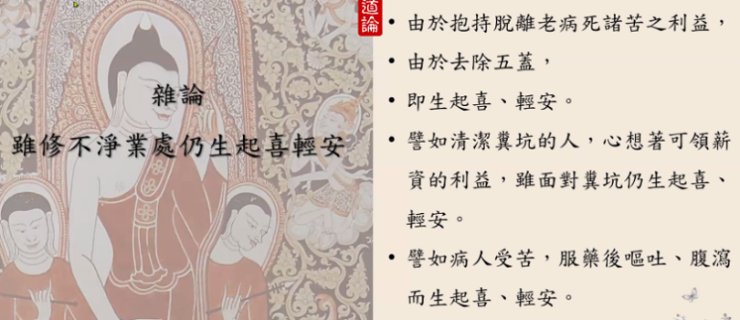

既然修不净业处禅法所缘是恶臭的、粗糙的，为何不净业处禅法的行者依然能生起喜和轻安呢？因为修不净业处的行者内心抱持着想要获得禅法的利益，因为修不净业处禅法比较可以脱离老、病、死诸苦的利益。由于修不净业处禅法的行者去除了五盖不善法，以至于生起喜悦、轻安。譬如清洁粪坑之人面对恶臭的粪便，但依然可以心生欢喜。因为他在清洁粪坑的时候，心想着不久可领薪资的利益，虽面对粪坑仍生起喜、轻安。又如病人受诸苦楚，服药后由于药效，使其呕吐、腹泻，最后也能生起喜悦和轻安。

5.不净之特相

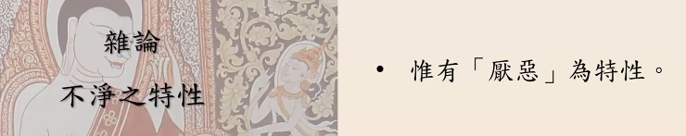

虽然说不净有十种，但其真正的特相只有一种——厌恶为特性。活着之人无法呈现不净之特相。

可是很多有智慧之人说，不净之特相无关乎死者、活者。其意思是说，无论死者还是活者，身上都呈现不净之相。明明身体是不净之相，然而，许多活着之人透过每天沐浴、涂香、打扮，因此活着的色身没办法呈现不净之特相了。

6.色身结构

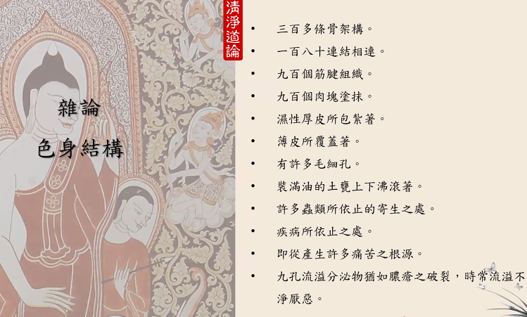、

《清净道论》提到，我们的色身由三百多条骨头架构而成，一百八十连接相连，九百个筋腱组成，九百个肉块涂抹，而成了完整的肉体；由湿性的肉皮包扎着，由薄皮所覆盖着，有许多毛孔。表皮时时都出油，好比装满油的土瓮上下沸滚着，很容易流溢到外边，以至于色身会出油。色身是虫类依止的寄生之处，疾病所依止之处，是产生许多痛苦之根源。色身有时时流溢如脓疮破裂分泌物之九孔，时常流溢不净厌恶的分泌物。

在色身中的九孔时时流溢出分泌物，比如眼孔，时时流溢出眼屎、眼泪；耳孔时时排溢出耳屎；鼻孔时时不断地流溢出鼻涕；嘴孔中有唾液、粘痰、食物，吐血的时候，鲜血从嘴中出来，乃至于下体中排出大小便。不仅如此，各位体中的毛细孔多如玖万玖仟个，时时都会排出恶臭的汗液，以至于可以引来许多苍蝇围绕着色身。

国王和乞丐其实没有什么两样。假如某个人不是每天沐浴、洗脸、刷牙，也不漱口，没有洗头，也没有梳理头发，使得这个人头发粗糙，全身散发着恶臭。这个人从这个村落流落到那个村落。假如这个人是国王，全身充满恶臭，谁都不愿意靠近他；假如这个人是旃陀罗贱民、乞丐的话，全身充满恶臭，谁也都不愿意亲近他。如果有人没有保持做清洁，无论是国王还是旃陀罗贱民，其结果都是一样的。在世俗领域约定俗成说，这是国王。国王时时都在做清净。所以，追根究底来讲，国王的色身中充满着不净，旃陀罗主——乞丐也依然充满着不净，二者没有什么区别。

色身明明是不净的，但许多人却认为色身是净的、美的，原因是他们每天都沐浴、清洁。除此以外，他们洗漱、刷牙、穿着不同的衣服，头戴着香花，色身佩戴许多装饰，遮掩了色身的丑陋。从外在看，色身是美丽的，因此，他们认为这是美丽的色身，这是我所拥有的色身。明明是不净的色身，却偏偏认为是清净的。因为人每天都会短暂地进行清洁，以至于人没有办法观察自身中的不净的现象。因此，一位男性看着一位女性的色身，并对其色身贪著、贪爱；一位女性看着一位男性的色身，并对其色身贪著、贪爱。从胜义法的角度看，任何对象的色身没有一处值得我们去喜欢、去贪爱，因为任何色身都是充满不净的状态。

紫铆树花与老狼

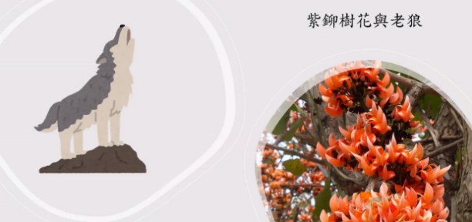

比如，当各位色身中的头发、细毛、指甲剪掉后丢扔到外面，任何人都不愿意去触碰，认为它们是肮脏的。只要我们色身中的头发、细毛、指甲离开我们的身体，我们就认为其是恶心的、不干净的。可是，当它们跟我们的色身连接在一起的时候，你却不以为它们是肮脏的、恶心的，不以为它们是不干净的。原因是我们被无明覆盖的情况下，会认为色身，乃至头发、细毛、指甲是干净的。

当狼看到紫铆树花凋落下来的时候，以至于树的地面是一片红彤彤的，使得狼认为那就是鲜肉——它的食物。于是，它从远方奔跑过来去吃紫铆树花的时候，发现这不是鲜肉，是鲜花。这头狼不放弃，望着树上还没有凋落下来的紫铆树花，认为其是鲜肉。一则它吃不到，再者它误以为树上有美好的食物。到后来，这头年老的狼相当地辛苦地留在树下。

四、《清净道论》三个偈颂

第一个偈颂

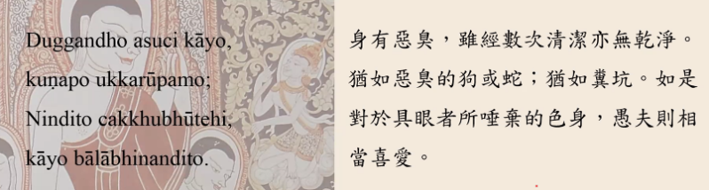

Duggandho asuci kāyo,kuṇapo ukkarūpamo;Nindito cakkhubhūtehi;kāyo bālābhinandito.身有恶臭，虽经数次清洁亦无干净。犹如恶臭的狗或蛇，犹如粪坑。如是对于具眼者所唾弃的色身，愚夫则相当喜爱。

身有恶臭是指我们身体的三十二身分都有恶臭的味道，虽然经过数次清洁也无干净。不仅身上的恶臭就像恶臭的狗或蛇，还像粪坑一般。对于具眼者所唾弃的色身，愚夫认为有芳香，则相当喜爱。

第二个偈颂

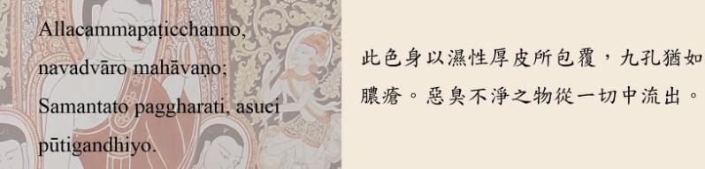

Allacammapaṭiccanno,navadvāro mahāvaṇo; Samantato paggharati,asuci pūtigandhiyo.此色身以湿性厚皮所包覆，九孔犹如脓疮，恶臭不净之物从一切中流出。

色身以湿性厚皮所包覆，并有九孔。九孔犹如脓疮一般，恶臭不净之物时时从一切处中流溢出来。

第三个偈颂

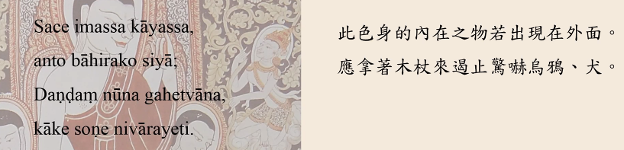

Sace imassa kāyassa,anto bāhirako siyā;Daṇḍaṃ nūna gahetvāna,kāke soṇe nivārayeti.此色身的内在之物若出现在外面，应拿着木杖来遏制惊吓乌鸦、犬。

假如将色身的内在之物翻出来，晾在外面的话，应拿着木杖来遏制惊吓乌鸦、犬。身体的内在之物是什么？大肠等内脏。将这些内脏摆在外面，外在的表皮翻到里面去，你必须拿着木杖时时来惊吓乌鸦和犬。为什么？如果你把内脏晾在外面，一定会引来乌鸦、犬、土犬，所以你必须拿着木杖来惊吓乌鸦、犬。这代表我们身体内的身分是不净的，是令人厌恶的。

接下来，奉读《定经》中偈诵三次：

4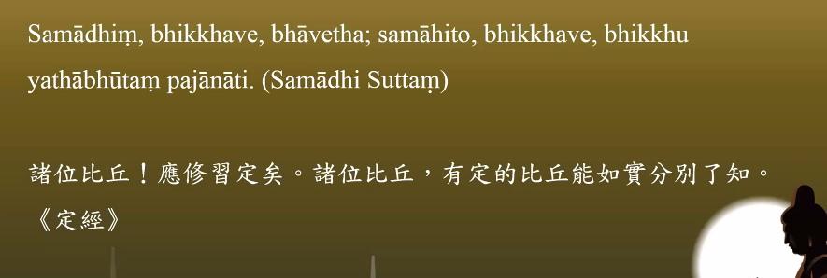

Samādhiṃ,bhikkhave,bhāvetha;samāhito,bhikkhave,bhikkhu yathābhūtaṃ pajānāti.（Samādhi Suttaṃ）

诸位比丘！应修习定矣。诸位比丘，有定的比丘能如实分别了知。《定经》